МИНИСТЕРСТВО НАУКИ И ВЫСШЕГО ОБРАЗОВАНИЯ РОССИЙСКОЙ ФЕДЕРАЦИИ

Федеральное государственное бюджетное образовательное учреждение

высшего образования

**«КУБАНСКИЙ ГОСУДАРСТВЕННЫЙ УНИВЕРСИТЕТ»**

**(ФГБОУ ВО «КубГУ»)**

**Факультет компьютерных технологий и прикладной математики**

**Кафедра информационных технологий**

**ОТЧЕТ ПО ЛАБОРАТОРНОЙ РАБОТЕ № 2**

**по дисциплине  
 «МЕТОДЫ ОПТИМИЗАЦИИ»**

Выполнил студент группы МО-32/2                                 В.И.Яценко

Направление подготовки 02.03.03 Математическое обеспечение и администрирование информационных систем

Курс    3

Отчет принял                                                                                 Н. Ю. Кобыльская

Краснодар

2025 г.

**Задание:** написать и отладить программу численного решения задачи (Индивидуальная задача 2) нахождения минимума функции многих переменных, используя метод наискорейшего спуска

$$f\left(x\right)= x_{1}^{2}+8x_{2}^{2}+x_{1}x_{2}+x_{1}, x_{0}=(1.5;0.5)$$

Метод наискорейшего спуска, также известный как градиентный спуск, — это численный метод первого порядка для нахождения локального минимума непрерывно дифференцируемой функции.

В начале выбирается начальная точка $x_{0}$ , откуда начинается движение к минимуму. На каждом шаге алгоритма:

1. Вычисляется градиент функции в текущей точке — вектор, показывающий направление наибольшего роста функции.

2. Определяется направление спуска — движение происходит в сторону, противоположную градиенту (антиградиент), так как именно в этом направлении функция убывает быстрее всего.

3. Выбирается размер шага — находится такое расстояние, при котором функция уменьшается максимально в выбранном направлении. Это может делаться через одномерную оптимизацию или по точной формуле для квадратичных функций.

4. Выполняется шаг — переход в новую точку по формуле: $$x^{k+1}= x^{k}-t_{k}∇f(x^{k})$$

Где $t_{k}$– оптимальная длина шага.

5. Проверяется условие остановки — процесс повторяется, пока норма градиента не станет меньше заданной точности или пока изменения в точке и значении функции не окажутся незначительными.

**Код программы:**

#include <iostream>

#include <cmath>

using namespace std;

double eps1 = 0.1;

double eps2 = 0.15;

int M = 10;

double x1 = 1.5;

double x2 = 0.5;

double x1next = 0;

double x2next = 0;

double xend1 = 0;

double xend2 = 0;

double func(double x1, double x2) {

return x1 * x1 + 8 * x2 * x2 + x1 * x2 + x1;

}

void gradient(double x1, double x2, double &g1, double &g2) {

g1 = 2 * x1 + x2 + 1;

cout << g1 << endl;

g2 = x1 + 16 * x2;

cout << g2 << endl;

}

double dist_first(double x1, double x2) {

return sqrt(pow(x1, 2) + pow(x2, 2));

}

double step(double x1, double x2) {

double t = (pow(2 * x1 + x2 + 1, 2) + pow(x1 + 16 * x2, 2)) / (2 * pow(2 * x1 + x2 + 1, 2) + 2 * (2 * x1 + x2 + 1) * (x1 + 16 * x2) + 16 * (pow(x1 + 16 * x2, 2)));

return t;

}

void nextX(double x1, double x2, double g1, double g2, double t, double& x1next, double& x2next) {

x1next = x1 - t * g1;

x2next = x2 - t * g2;

}

double dist_second(double x1, double x2, double x1next, double x2next) {

double x1res = x1next - x1;

double x2res = x2next - x2;

double res = sqrt(pow(x1res, 2) + pow(x2res, 2));

return res;

}

double dist_third(double fx1, double fx2) {

return abs(fx2 - fx1);

}

int main() {

setlocale(LC_ALL, "Ru");

int k = 0;

do {

cout <<"итерация: "<< k+1 << endl;

double g1 = 0;

double g2 = 0;

gradient(x1, x2, g1, g2);

cout << x1 << " " << x2 << endl;

cout << "градиент: (" << g1 << "," << g2 << ")" << endl;

cout << "||gradf(x^k)|| = " << dist_first(g1, g2) << endl;

if (dist_first(g1, g2) < eps1) {

x1next = x1;

x2next = x2;

break;

}

if (k >= M) {

x1next = x1;

x2next = x2;

break;

}

//cout << x1 << " " << x2 << endl;

double t = step(x1, x2);

cout << "t: " << t << endl;

nextX(x1, x2, g1, g2, t,x1next,x2next);

cout << "x^(k+1): (" << x1next << "," << x2next << ")" << endl;

double result = dist_second(x1, x2, x1next, x2next);

cout <<"||x^(k+1) - x^k|| = "<< result << endl;

if (result > eps2) {

k += 1;

x1 = x1next;

x2 = x2next;

cout << endl;

continue;

}

double fx1 = func(x1, x2);

double fx2 = func(x1next, x2next);

if (dist_third(fx2, fx1) > eps2) {

k += 1;

cout << "ssss" << endl;

continue;

}

if (result < eps2 && dist_third(fx2, fx1) < eps2) {

xend1 = x1next;

xend2 = x2next;

cout << endl;

break;

}

} while (1);

cout << "x^" << k << " = (" << x1next << "," << x2next << ")" << endl;

}

**Результат в консоли:**

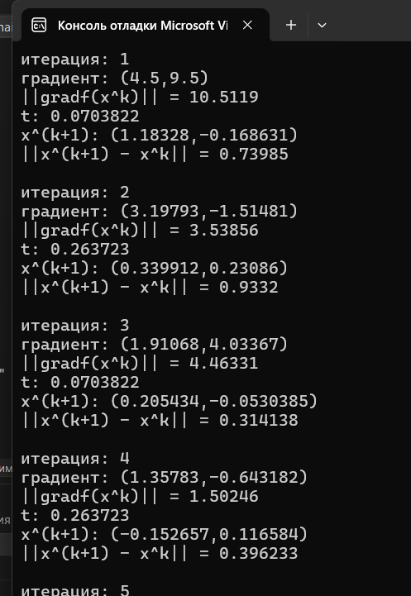

Решение в тетради:

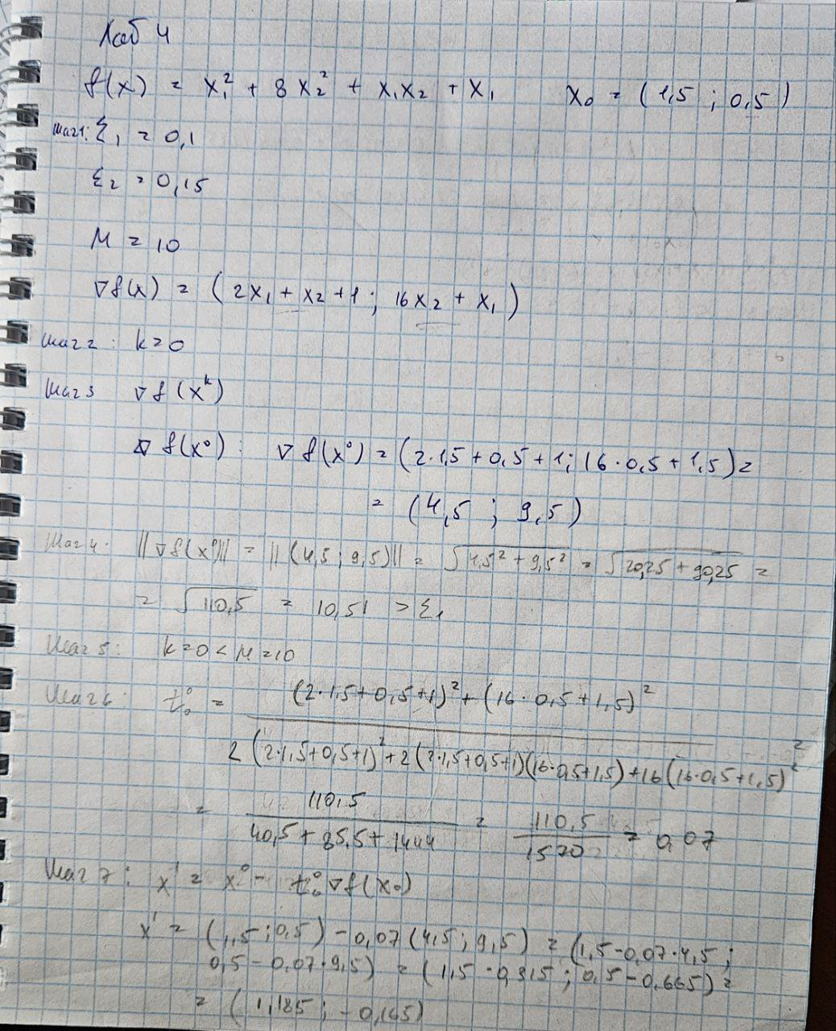

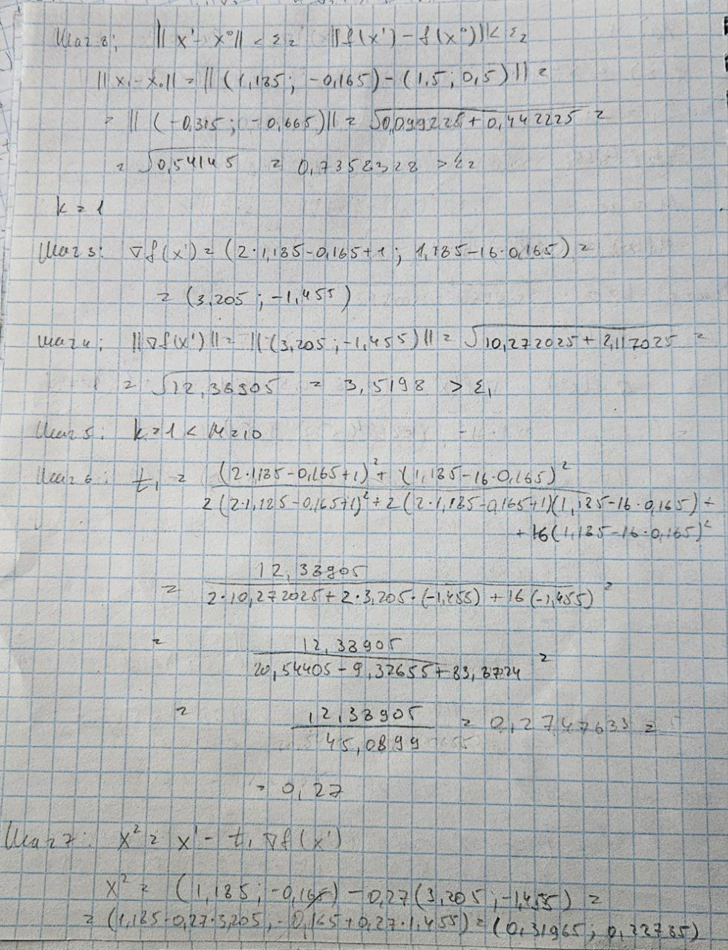

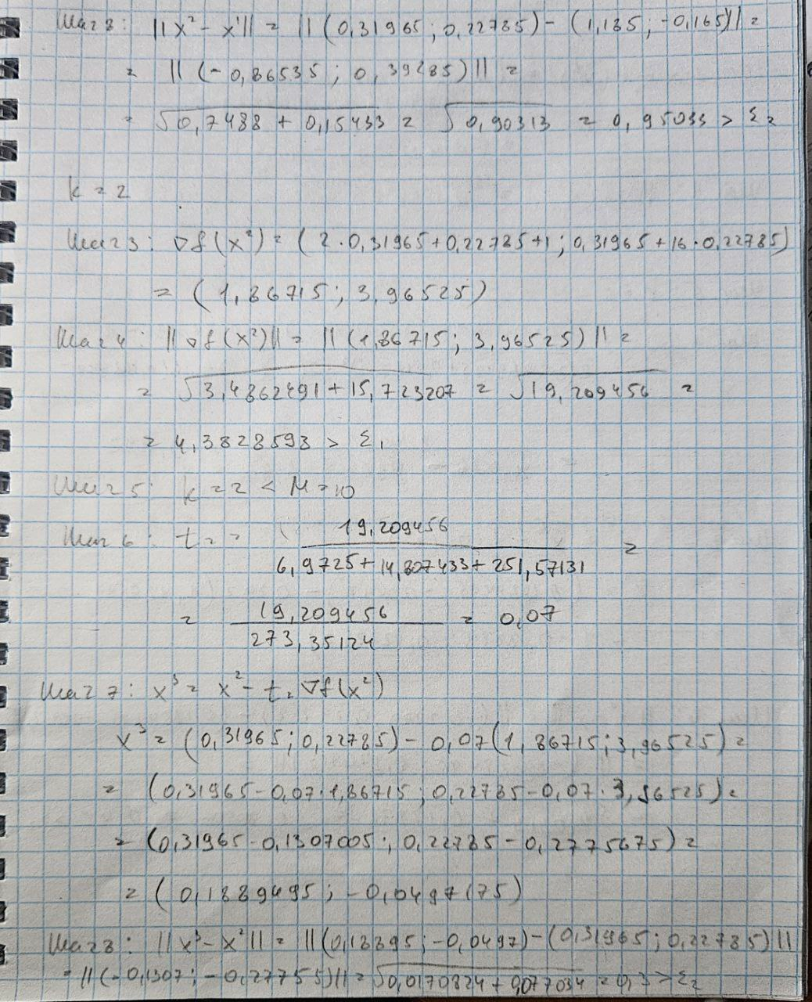

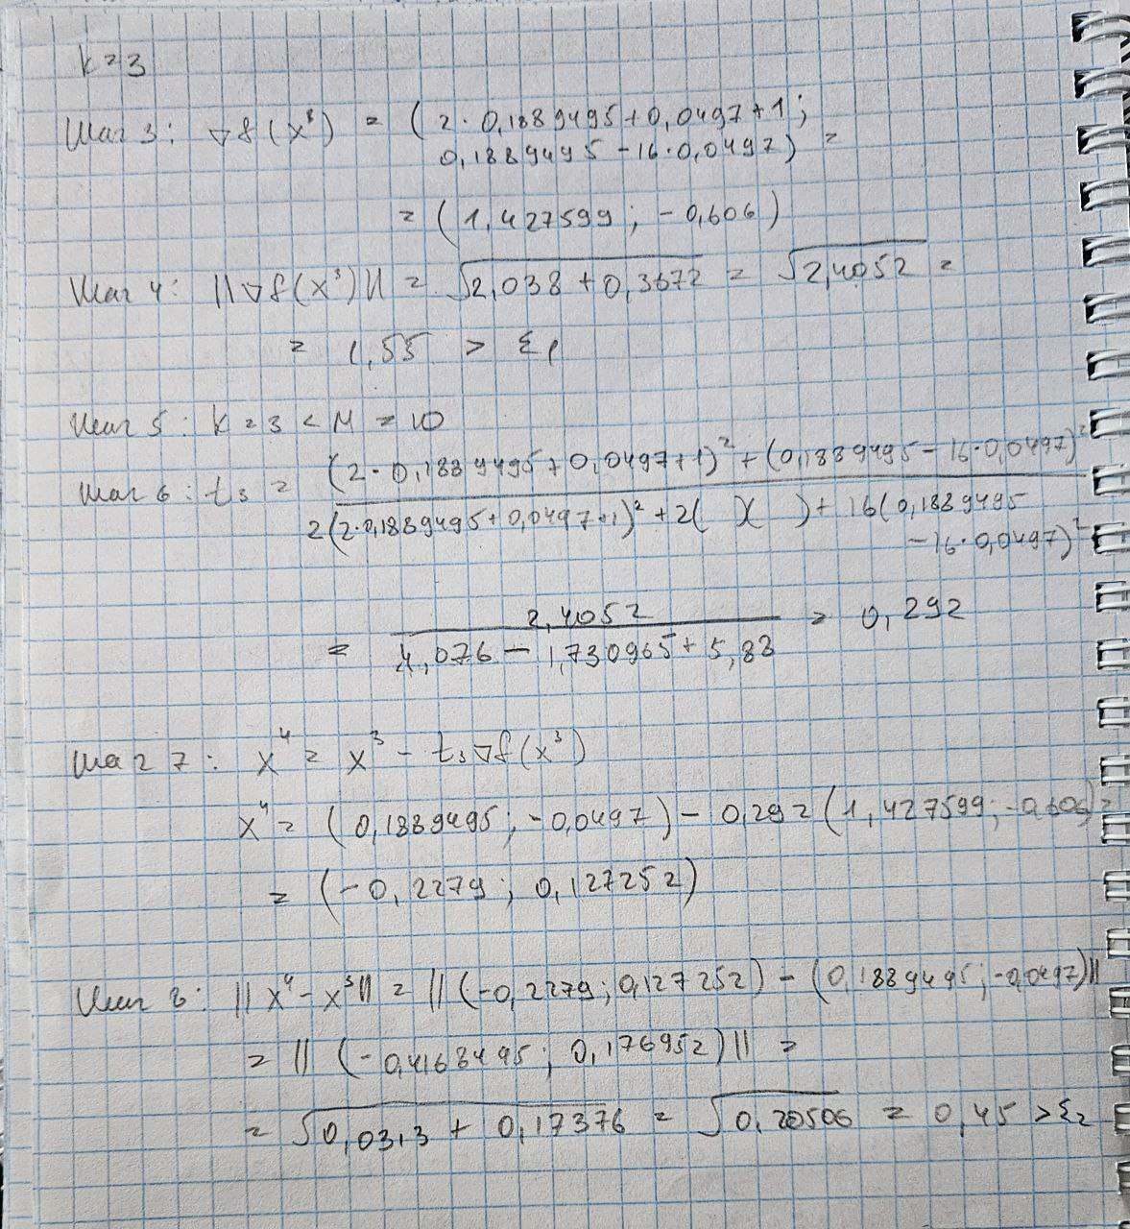

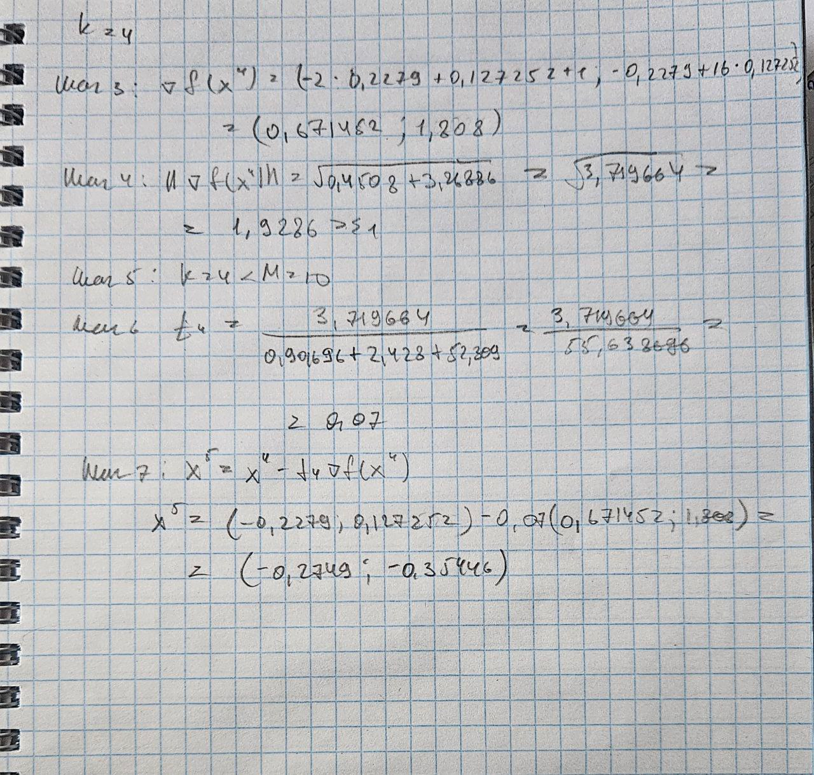

**Задание:** Написать и отладить программу численного решения задачи (Индивидуальная задача 2) нахождения минимума функции многих переменных, используя метод Ньютона

$$f\left(x\right)= x_{1}^{2}+8x_{2}^{2}+x_{1}x_{2}+x_{1}, x_{0}=(1.5;0.5)$$

**Код программы:**

#include <iostream>

#include <vector>

using namespace std;

double eps1 = 0.1;

double eps2 = 0.15;

int M = 10;

double x1 = 1.5;

double x2 = 0.5;

double x1next = 0;

double x2next = 0;

vector<vector<double>>H = { {2,1},{1,16} };

double func(double x1, double x2) {

return x1 * x1 + 8 * x2 * x2 + x1 * x2 + x1;

}

void gradient(double x1, double x2, double& g1, double& g2) {

g1 = 2 * x1 + x2 + 1;

//cout << g1 << endl;

g2 = x1 + 16 * x2;

//cout << g2 << endl;

}

double dist_first(double x1, double x2) {

return sqrt(pow(x1, 2) + pow(x2, 2));

}

void inverseMatr(vector<vector<double>>& matr, vector<vector<double>>& inv) {

double det = matr[0][0] * matr[1][1] - matr[0][1] * matr[1][0];

//cout << det << endl;

inv[0][0] = matr[1][1] / det;

inv[0][1] = -matr[0][1] / det;

inv[1][0] = -matr[1][0] / det;

inv[1][1] = matr[0][0] / det;

}

double det(vector<vector<double>>& matr) {

return matr[0][0] * matr[1][1] - matr[0][1] * matr[1][0];

}

double dist_second(double x1, double x2, double x1next, double x2next) {

double x1res = x1next - x1;

double x2res = x2next - x2;

double res = sqrt(pow(x1res, 2) + pow(x2res, 2));

return res;

}

double dist_third(double fx1, double fx2) {

return abs(fx2 - fx1);

}

int main() {

setlocale(LC_ALL, "Ru");

int k = 0;

vector<vector<double>>d;

vector<vector<double>>inv(2, vector<double>(2));

double t = 1;

do {

cout << "итерация: " << k + 1 << endl;

double g1 = 0;

double g2 = 0;

gradient(x1, x2, g1, g2);

cout<<fixed << "градиент: (" << g1 << "," << g2 << ")" << endl;

cout << "||gradf(x^"<<k<<") || = " << dist_first(g1, g2) << endl;

if (dist_first(g1, g2) <= eps1) {

cout << "выполняется критерий окончания ||gradiendf(x^" << k << ")||<=eps1 ";

x1next = x1;

x2next = x2;

cout << "x*=x^k=(" << x1next << ";" << x2next << ")" << endl;

break;

}

if (k >= M) {

x1next = x1;

x2next = x2;

break;

}

cout << "матрица Гессе: " << endl;

for (int i = 0; i < 2; i++) {

for (int j = 0; j < 2; j++) {

cout << H[i][j] << " ";

}

cout << endl;

}

cout << "обратная матрица: " << endl;

inverseMatr(H,inv);

for (int i = 0; i < 2; i++) {

for (int j = 0; j < 2; j++) {

cout << inv[i][j] << " ";

}

cout << endl;

}

if (inv[0][0] > 0 && det(H) > 0) {

d = { {-(inv[0][0] * g1 + inv[0][1] * g2)},{-(inv[1][0] * g1 + inv[1][1] * g2)} };

}

else {

d = { {-g1},{-g2} };

}

x1next = x1 + t * d[0][0];

x2next = x2 + t * d[1][0];

cout << "x^"<<k+1<<": (" << x1next << ", " << x2next << ")" << endl;

if (dist_second(x1, x2, x1next, x2next) < eps2 && dist_third(func(x1, x2), func(x1next, x2next))) {

cout << "условия ||x^" << k + 1 << "-x^" << k << "||<eps2 и |f(x^" << k + 1 << ")-f(x^" << k << ")|<eps2 выполнены. Рассчет окончен" << endl;

break;

}

else {

k+=1;

x1 = x1next;

x2 = x2next;

cout << endl;

}

}while (1);

}

**Результат в консоли:**

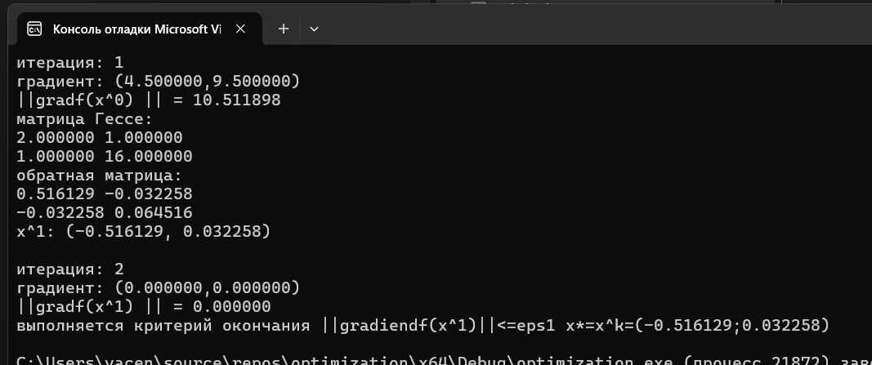

Решение в тетради:

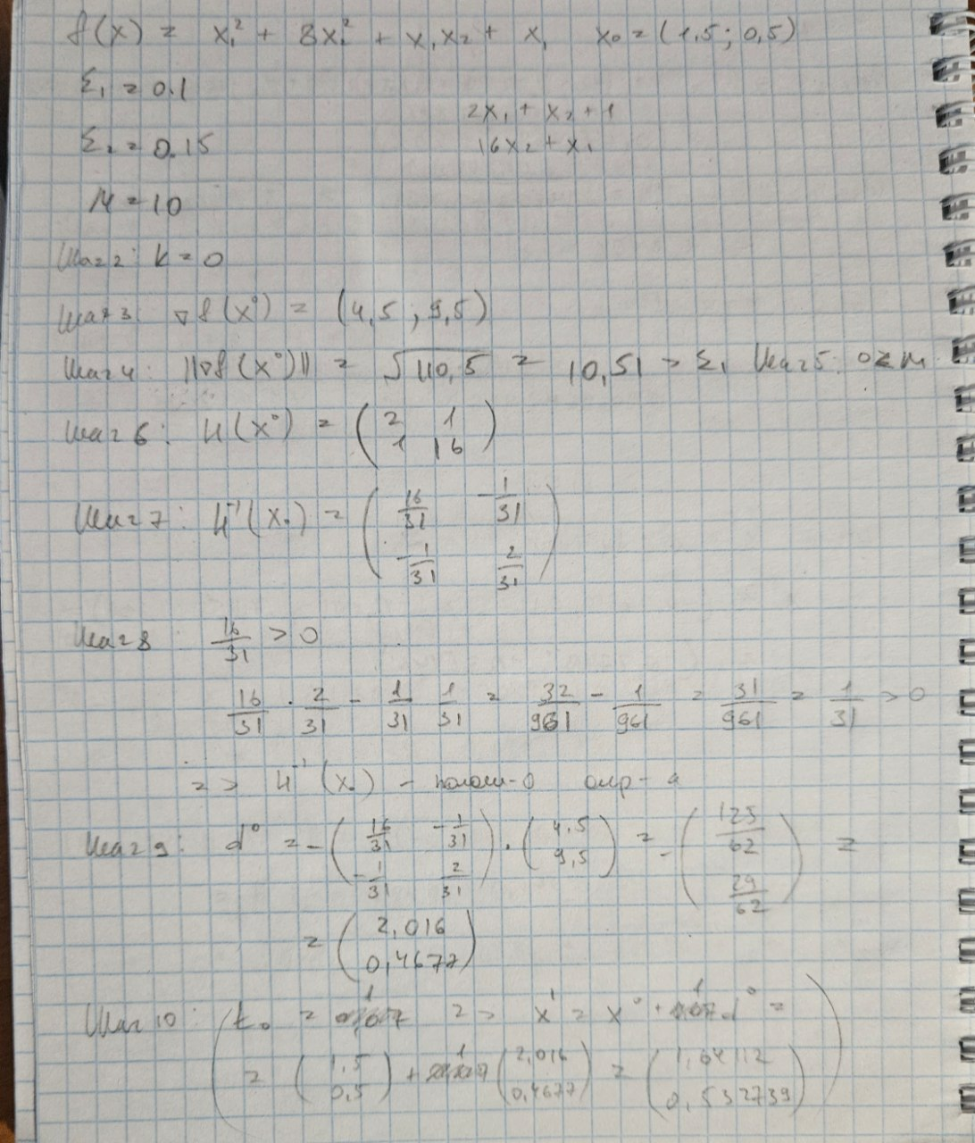

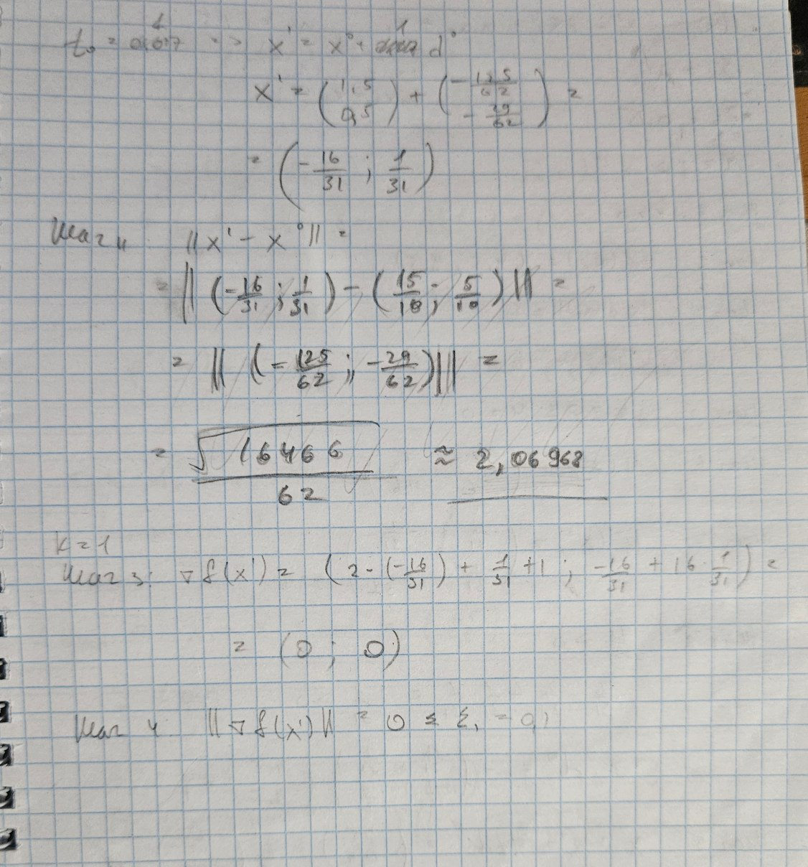

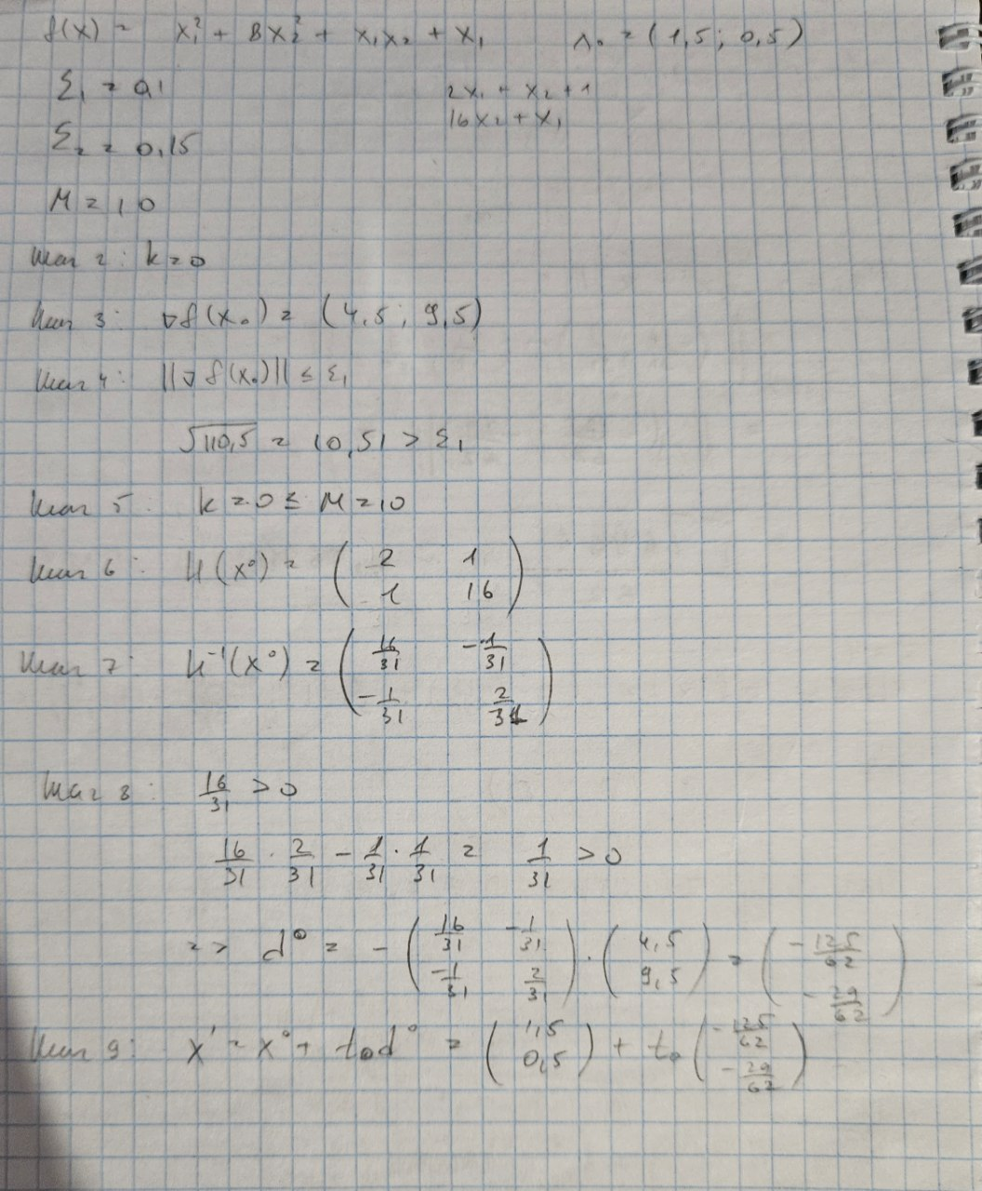

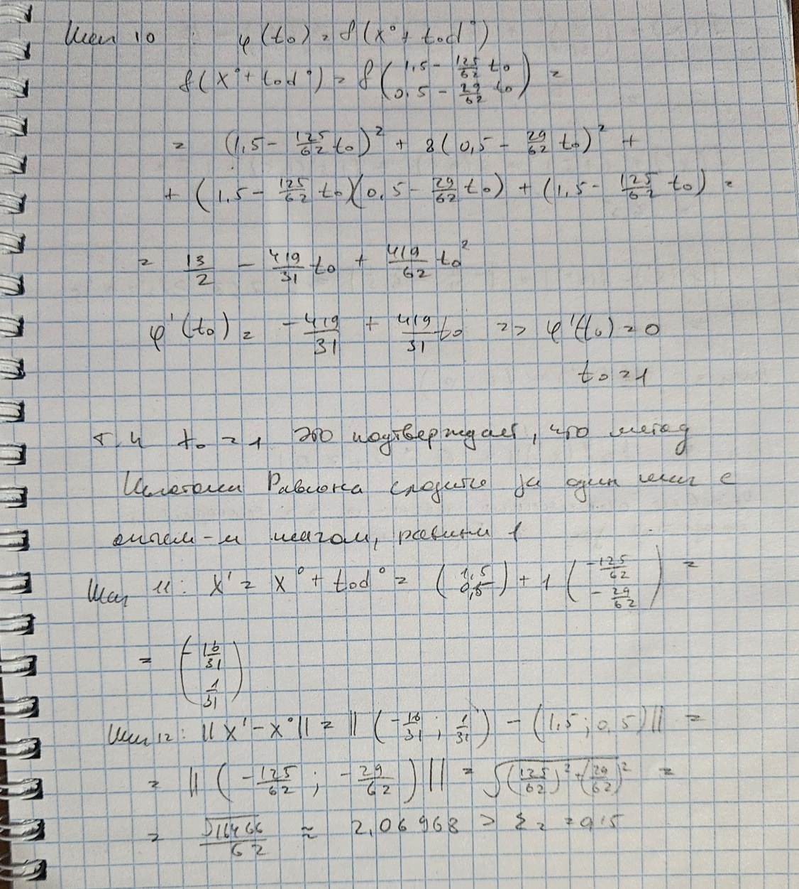

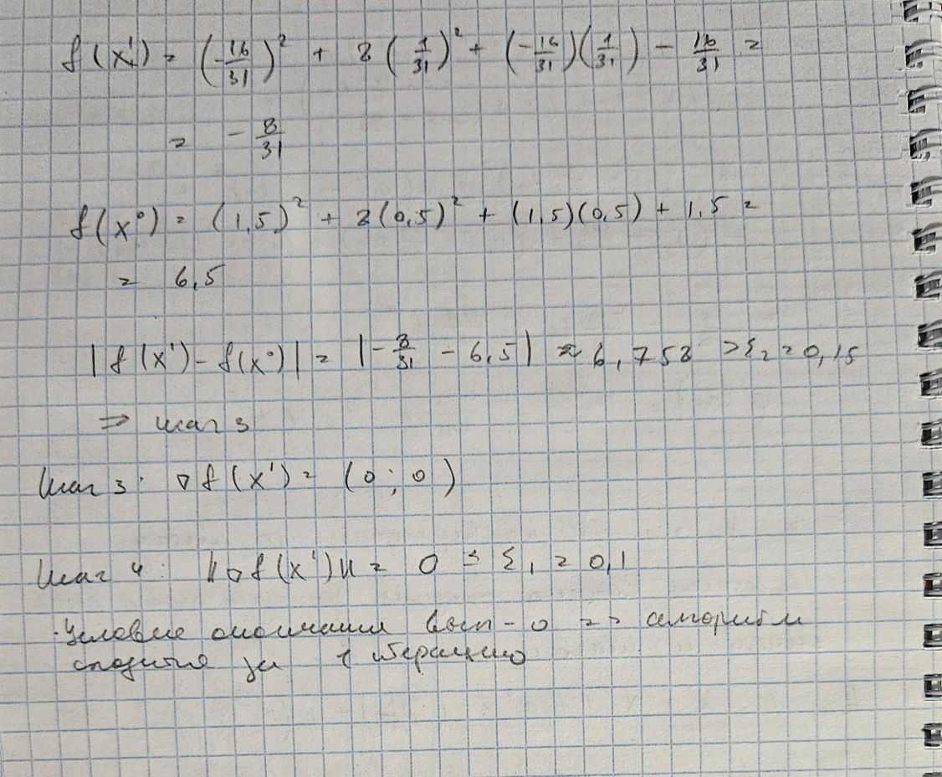

**Задание:** написать и отладить программу численного решения задачи (Индивидуальная задача 2) нахождения минимума функции многих переменных, используя метод Флетчера-Ривса

$$f\left(x\right)= x_{1}^{2}+8x_{2}^{2}+x_{1}x_{2}+x_{1}, x_{0}=(1.5;0.5)$$

**Метод Флетчера–Ривса** — это итерационный метод безусловной оптимизации, который ускоряет спуск к минимуму функции по сравнению с обычным градиентным спуском.

**идея метода** состоит в том, что на каждом шаге использовать новое направление спуска, которое не только зависит от текущего градиента, но и сохраняет часть предыдущего направления, чтобы избежать «ломания» пути $x_{k+1}=x_{k}+t_{k}d^{k}$,

где $d^{k}=-∇f\left(x^{k}\right)+β_{k-1}d^{k-1}$, $β_{k-1}$- коэффициент Флетчера–Ривса.

**Код программы:**

#include <iostream>

#include <vector>

#include <cmath>

#include <iomanip>

using namespace std;

double eps1 = 0.1;

double eps2 = 0.15;

int M = 10;

double x1 = 1.5;

double x2 = 0.5;

double x1next = 0;

double x2next = 0;

double l = 0.001;

double func(double x1, double x2) {

return x1 * x1 + 8 * x2 * x2 + x1 * x2 + x1;

}

void gradient(double x1, double x2, double& g1, double& g2) {

g1 = 2 * x1 + x2 + 1;

//cout << g1 << endl;

g2 = x1 + 16 * x2;

//cout << g2 << endl;

}

double dist_first(double x1, double x2) {

return sqrt(pow(x1, 2) + pow(x2, 2));

}

double dist_second(double x1, double x2, double x1next, double x2next) {

double x1res = x1next - x1;

//cout << x1res << endl;

double x2res = x2next - x2;

//cout << x2res << endl;

double res = sqrt(pow(x1res, 2) + pow(x2res, 2));

return res;

}

double dist_third(double fx1, double fx2) {

return abs(fx2 - fx1);

}

double t_v(double a, double b, double c, double t) {

return a * t * t + b * t + c;

}

double golden_ratio(double t_a, double t_b, double t_c) {

double a = -2.0;

double b = 2.0;

double l = 0.00001;

int k = 0;

double y = a + (3 - sqrt(5)) / 2 * (b - a);

double z = a + b - y;

double delta;

do {

k++;

double fy = t_v(t_a,t_b,t_c,y);

double fz = t_v(t_a, t_b, t_c, z);

if (fy < fz) {

b = z;

z = y;

y = a + b - y;

}

else {

a = y;

y = z;

z = a + b - z;

}

delta = abs(a - b);

} while (delta > l);

return (a + b) / 2;

}

int main() {

setlocale(LC_ALL, "Ru");

cout << fixed << setprecision(6);

int k = 0;

vector<double>d(2, 0.0);

vector<double> d_prev(2, 0.0);

double prevgrad = 0;

double g1 = 0;

double g2 = 0;

double t = 0;

double f_current = 0;

double f_prev = func(x1, x2);

double x1_prev = x1;

double x2_prev = x2;

do {

cout << "итерация: " << k << endl;

if (k > 0) {

prevgrad = dist_first(g1, g2);

}

g1 = 0;

g2 = 0;

gradient(x1, x2, g1, g2);

if (k == 0) {

prevgrad = dist_first(g1, g2);

}

cout << "градиент: (" << g1 << "," << g2 << ")" << endl;

cout << "||gradf(x^"<<k<<") || = " << dist_first(g1, g2) << endl;

if (dist_first(g1, g2) <= eps1) {

cout << "выполняется критерий окончания ||gradiendf(x^" << k << ")||<=eps1 ";

x1next = x1;

x2next = x2;

break;

}

if (k >= M) {

x1next = x1;

x2next = x2;

break;

}

double beta=0;

if (k == 0) {

d = { {-g1},{-g2} };

}

else {

beta = (pow(dist_first(g1, g2), 2)) / (pow(prevgrad, 2));

d = { {-g1 + beta * d[0]},-g2 + beta * d[1] };

}

cout << "Beta = " << beta << endl;

cout << "направление d^" << k << ": (" << d[0] << "," << d[1] << ")" << endl;

double t_a = 1 * d[0] * d[0] + 8 * d[1] * d[1] + d[0] * d[1];

double t_b = 2 * x1 * d[0] + 16 * x2 * d[1] + (x1 * d[1] + d[0] * x2) + d[0];

double t_c = func(x1, x2);

t = golden_ratio(t_a, t_b, t_c);

cout << "оптимальный шаг t = " << t << endl;

x1next = x1 + t * d[0];

x2next = x2 + t * d[1];

f_current = func(x1next, x2next);

cout << "новая точка: (" << x1next << "," << x2next << ")" << endl;

cout << "значение функции: " << f_current << endl;

cout << "||x^" << k + 1 << " - x^" << k << "|| = " << dist_second(x1, x2, x1next, x2next) << endl;

cout << "|f(x^" << k + 1 << ") - f(x^" << k << ")| = " << dist_third(f_prev, f_current) << endl;

if (dist_second(x1, x2, x1next, x2next) < eps2 && dist_third(f_prev, f_current) < eps2) {

cout << "условия окончания выполнены" << endl;

break;

}

x1_prev = x1;

x2_prev = x2;

f_prev = f_current;

x1 = x1next;

x2 = x2next;

k++;

cout << endl;

} while (k<=M);

cout << "x* = (" << x1next << "," << x2next << ")" << endl;

}

**Результат в консоли:**

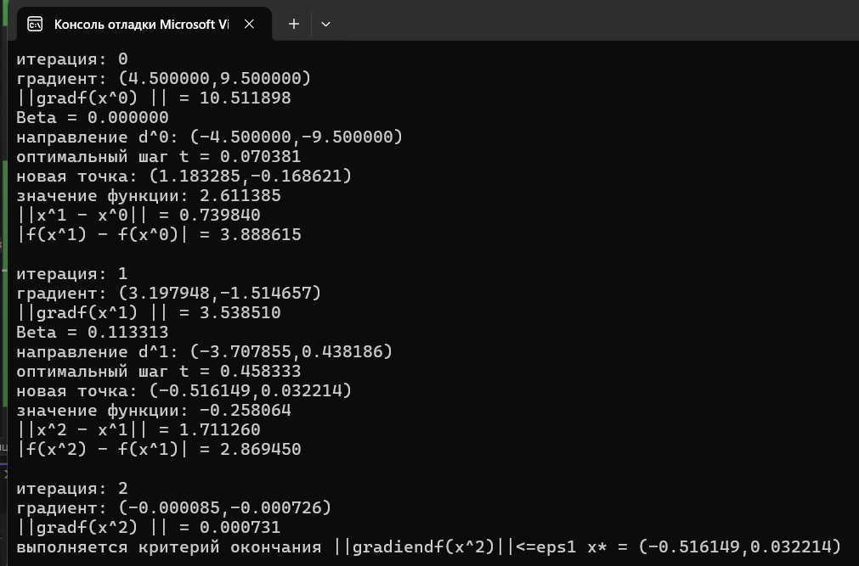

Решение в тетради:

